Runurit og klasarit

nord.is

Útgáfusaga

|  |  |  |  |
| --- | --- | --- | --- |
| Dagsetning | Útgáfa | Lýsing | Höfundur/ar |
| 14.09.2017 | 1.0.0 | Fyrsta útgáfa | Kári Snær, Ólafur Georg, Stella Rut |
|  |  |  |  |
|  |  |  |  |

Skoðið vel verkefnislýsingu fyrir verkefni 2, glærur, fyrirlestra og annað efni á Moodle (aðallega vikur 3 og 4) til að hjálpa ykkur við að skrifa þetta skjal.

# Runurit

## Inngangur

Hér segið þið hvaða notkunartilvik þið lögðuð til grundvallar runuritinu. Þið gerið runurit fyrir eitt notkunartilvik sem þið lýstuð ítarlega í verkefni 1. Hér skuluð þið endurtaka töfluna úr verkefni 1 sem lýsir notkunartilvikinu. Skoðið vel glærur og annað efni með runuritum til að gæta þess að formið sé rétt á runuritinu.

Segið hvaða tól þið notuðuð til að gera ritin í þessu skjali.

Nokunartilvik 1: Búa til/breyta frétt

|  |  |
| --- | --- |
| **Atriði** | **Skýring** |
| Titill / Use Case Name | Búa til/breyta frétt |
| Stig / Level | Notendamarkmið |
| Aðalnotandi / Primary Actor | Stjórnarmeðlimir Nörd |
| Hagsmunaaðilar / Stakeholders and interests | Meðlimir og stjórnarmeðlimir Nörd, í sumum tilfellum fyrirtæki sem eru að bjóða í vísindaferð til að auglýsa sig. |
| Forskilyrði / Preconditions | Notandi þarf að vera stjórnarmeðlimur Nörd og innskráður á síðunni, gagnagrunnur verður að vera til staðar fyrir fréttina. |
| Útkoma / Success guarantee | Fréttin er sýnileg öllum (eða einungis innskráðum notendum), og ef um viðburð er að ræða þá er skráningarviðmót til staðar. |
| Aðalleið | Notandi skráir sig inn á síðuna, velur að búa til/breyta frétt, skrifar fréttina (ísl/ens), velur að stofna skráningu (ef við á), velur hvort fréttin eigi að vera sýnileg öllum eða innskráðum notendum, og birtir fréttina að lokum. |
| Aukaleiðir | Engin önnur leið verður í boði. |
| Aðrar kröfur | Það á að vera einfalt, skilvirkt, þægilegt og fljótlegt að birta frétt. |
| Tæknikröfur, inntaks- og úttakskröfur / Technology and data variations | Nettengd tölva, sími eða snjalltæki þar sem hægt er að opna vefsíður. |
| Tíðni notkunartilviks/ Frequency of occurrence | Framkvæmt oftar en einu sinni í viku yfir skólatímann af stjórnarmeðlimum Nörd. |

## Listi af klösum sem koma fyrir í runuritunum hér á eftir.

|  |  |
| --- | --- |
| Nafn á klasa | Stutt lýsing á hlutverki klasa (ein lína nægir) |
| User | Heldur utan um upplýsingar um skráða meðlimi Nörd, s.s. notandanafn, fullt nafn |
| News | Heldur utan um upplýsingar um fréttir, þ.e. titil, texta og flokk (t.d. vísindaferð) |
| Main | Klasinn táknar kerfið almennt |

## Runurit <Log In>

Hér á byrjunar runuritið að vera. Setjið inn mynd hér.

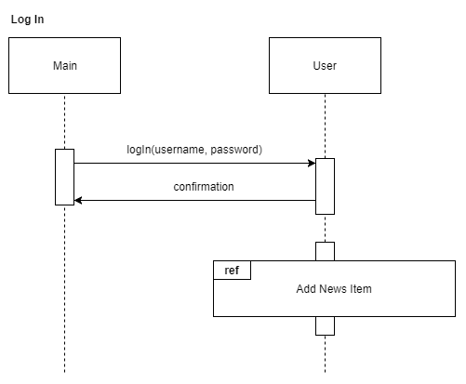

## Undirrunurit <Add News Item>

Hér er undirrunurit sem þið hafið vísað í með „ref“ í öðru runuriti sem hér á undan.   
  
Hafið einn undirkafla fyrir hvert runurit

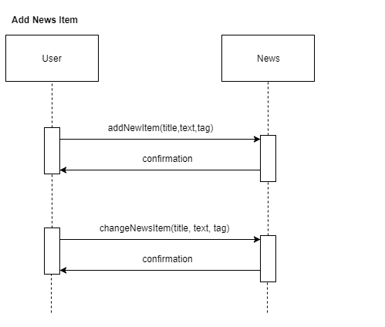

# Klasarit

## Listi af klösum sem koma fyrir í klasaritinu hér á eftir.

|  |  |
| --- | --- |
| Nafn á klasa | Stutt lýsing á hlutverki klasa (ein lína nægir) |
| User | Heldur utan um upplýsingar um skráða meðlimi Nörd, s.s. notandanafn, fullt nafn |
| News | Heldur utan um upplýsingar um fréttir, þ.e. titil, texta og flokk (t.d. vísindaferð) |
| Event | Heldur utan um upplýsingar um viðburðir s.s. tíma, staðsetningu |
| Registration | Heldur utan um það hvaða meðlimir eru skráðir í hvaða viðburð |

## Klasarit

Gerið UML klasarit (e. class diagram) af viðfangsefninu (e. domain). Þetta klasarit á að vera eins tæmandi og hægt er fyrir öll þau notkunartilvik sem þið forritið í verkefni 2.

Hér má sleppa klösum sem eru gerðir sérstaklega fyrir tæknilega útfærslu lausnarinnar. Hér eiga ekki að koma fyrir klasar sem þið notið úr forritasöfnum því það myndi flokkast undir tæknilega útfærslu lausnarinnar. Þið þurfið ekki að setja inn aðferðir á klasana en þið þurfið að setja inn tilviksbreytur. Þið þurfið ekki að segja hvort tilviksbreyturnar eru private/public því við gerum ráð fyrir að allar séu private. Sýnið vensl á milli klasa, bæði erfðir og associations. Setjið inn heiti á venslum og multiplicity þar sem það á við og setjið líka inn hlutverk (e. roles). Að öðru leyti er vísað í glærur eða annað efni um klasarit.

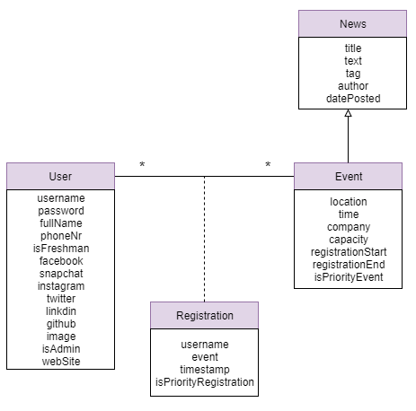

Ritin í þessu skjali voru gerð með *draw.io*.